实验报告：SM3/SM4实现与对比测试

学号：2023210402019 姓名：韦安成 班级：计算机234

一、实验目的
学习并理解 AES、SHA-256 算法细节。
学习并理解 SM3、SM4 算法标准。
参考 AES、SHA-256 实现代码，完成 SM3、SM4 的程序实现。
使用标准验证数据（含中间数据与最终结果）验证 SM3、SM4 正确性。
对比 SHA-256 与 SM3、AES-128 与 SM4 的性能差异，并以表格给出结果。

二、实验环境
操作系统：Windows
编译器：g++（C++17）
实验代码：SM3.cpp、SM4.cpp

三、实验内容与实现说明
1. 学习并理解AES、SHA-256算法细节；
2. 学习并理解SM3、SM4算法标准；
3. 参考AES、SHA-256算法实现代码，用程序实现SM3、SM4算法；
4. 用SM3、SM4算法标准中的验证数据（包括中间数据和结果数据）验证SM3、SM4算法正确性；
5. 分别比较SHA-256算法和SM3算法，AES128算法和SM4算法性能差异，并以表格的形式给出对比数据；

四、正确性验证

最终结果验证
- SM3 输入消息 abc，输出：
参考答案杂凑值：
与标准向量一致。

- SM4 输入

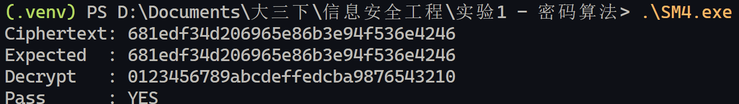

与标准向量一致，且解密恢复原文成功。

- 中间数据验证示例
SM3（abc）调试输出中间值， 前16为填充值，后续为扩展值：
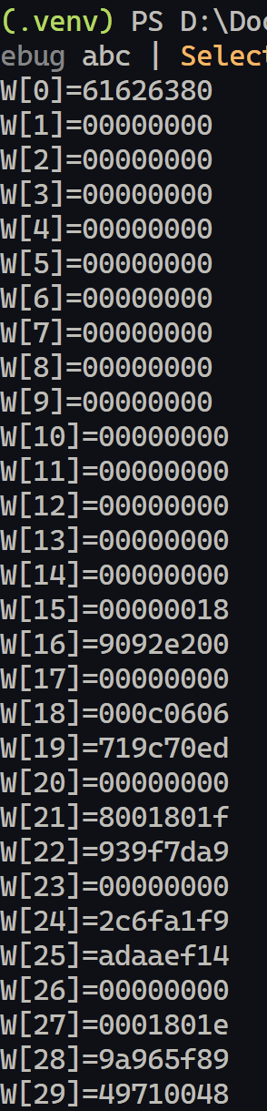

- SM4 调试输出中，轮密钥前几轮为：

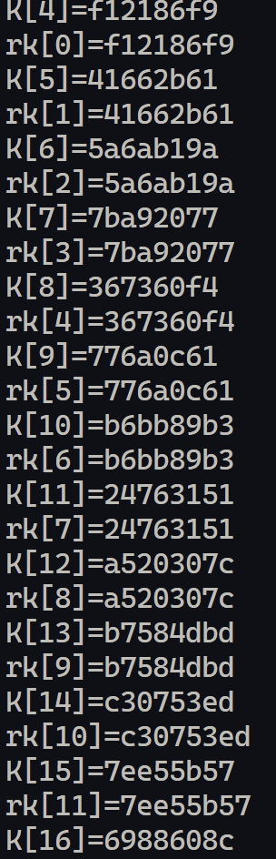
与标准过程匹配。

五、性能测试方法

测试规模：1 KB、1024 KB、16384 KB。
为保证可比性，总处理数据量约固定在 16 MB 左右（通过 loops 调整）。
哈希算法比较 SHA-256 与 SM3 的吞吐。
分组密码比较 AES-128 与 SM4 的 ECB 批量加密吞吐。
指标：总耗时 ms、吞吐率 MB/s。

六、性能测试结果与不同算法比较分析

- SHA-256 与 SM3

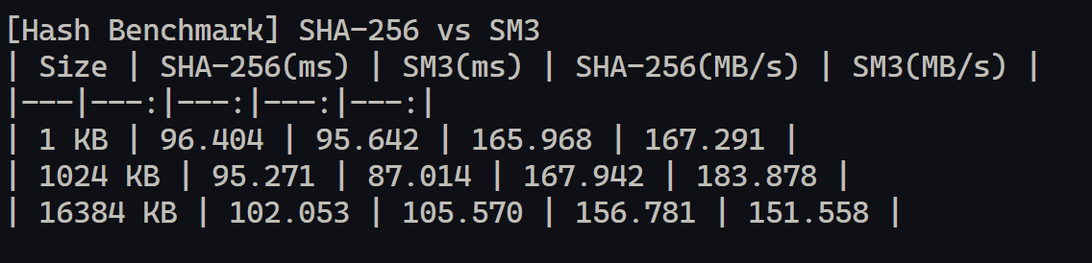
两者均为 32 位字操作、分组迭代式哈希结构。
本次测试中，小中规模下 SHA-256 吞吐略高；
说明两者性能受具体实现细节、编译器优化与数据规模影响明显。

- AES-128 与 SM4

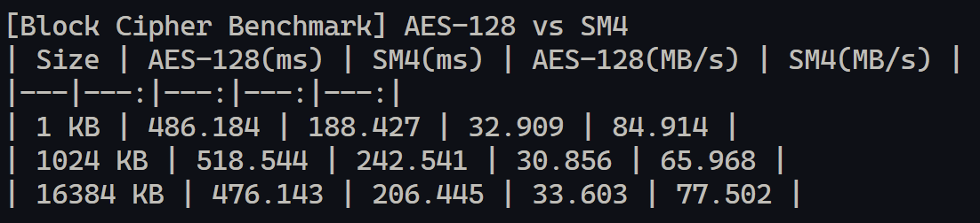
两者同为 128 比特分组、128 比特密钥。
本次测试中 SM4 显著快于当前 AES-128 实现。
主要原因是本实验中的 AES 为纯软件基础实现，未使用硬件加速指令；SM4代码路径在当前实现下更轻量。
因此该结果体现的是“本实现条件下”的性能，而非绝对算法上限。
七、实验结论
已完成 SM3、SM4 算法实现，并通过标准向量验证正确性。
已通过中间数据（SM3 扩展字、SM4 轮密钥）和最终数据双重验证实现有效。
在本机本实现下：
哈希算法中 SHA-256 与 SM3 性能接近，随规模变化有交叉。
分组密码中 SM4 吞吐明显高于当前 AES-128 实现。
后续可继续加入硬件指令优化版本（如 AES-NI）进行更公平的工程性能对比。

